Управление Федеральной антимонопольной службы по Ямало-Ненецкому автономному округу
Адрес: 629001, Тюменская обл., ЯНАО
г.Салехард, ул. Губкина, д.13
E-mail: to89@fas.gov.ru

Заявитель:
Общество с ограниченной ответственностью «АЛЬФА ТЕНДЕР»
Место нахождение: 302040, Орловская область, г. Орел ул. Ломоносова, д. 6, офис 201
Почтовый адрес: 302040, Орловская область, г. Орел ул. Ломоносова, д. 6, офис 201
Телефон/факс: 8 (499) 372-18-83
E-mail: zak.info@mail.ru

Заказчик:
Государственное казенное учреждение «Дирекция капитального строительства и инвестиций Ямало-Ненецкого автономного округа»
Место нахождения: ЯНАО, г. Салехард, ул. Ямальская, д.11-г
Почтовый адрес: 629008, ЯНАО, г. Салехард, ул. Ямальская, д.11-г
Телефон/факс: 8(34922) 2-09-38
Адрес электронной почты: dks@dks.gov.yanao.ru
Ответственное должностное лицо или контрактный управляющий: Литвинова Татьяна Сергеевна

Уполномоченный орган:
департамент государственного заказа Ямало-Ненецкого автономного округа
Место нахождения, почтовый адрес: 629007, ЯНАО, г. Салехард, ул. Чубынина, д. 14,
E-mail: dgz@dgz.yanao.ru
тел.: 8 (34922) 5-11-31, 5-11-52

Оператор электронной площадки:
Адрес в сети Интернет: http://www.rts-tender.ru
Адрес: 127006, г. Москва, ул. Долгоруковская, д. 38, стр. 1
Телефон: +7 (499) 653-55-00
Факс: +7 (495) 733-9519
Адрес электронной почты: ko@rts-tender.ru
Исх. № ____ от «22» августа 2016 г.

Жалоба
на положения документации

27.06.2016 в 11:26 был опубликован Электронный аукцион «Выполнение работ по капитальному ремонту объекта: «Здание главного корпуса на 100 мест профилактория, ЯНАО, Надымский район, район 22 км автодороги Надым-КС Надымская» (закупка № 0190200000316007445).
Начальная (максимальная) цена контракта | 6 797 933,00
дата и время окончания срока подачи заявок на участие в электронном аукционе; | 23.08.2016 09:00
дата окончания срока рассмотрения заявок на участие в электронном аукционе; | 30.08.2016
дата проведения электронного аукциона. | 02.09.2016 в 09:25

Считаем, что документация электронного аукциона № 0190200000316007445 содержит ряд нарушений норм Федерального закона №44-ФЗ Российского законодательства, а именно:

Согласно ч. 2 ст. 33 Закона о контрактной системе документация о закупке в соответствии с требованиями, указанными в ч. 1 ст. 33 Закона о контрактной системе, должна содержать показатели, позволяющие определить соответствие закупаемых товара, работы, услуги установленным заказчиком требованиям. При этом указываются максимальные и (или) минимальные значения таких показателей, а также значения показателей, которые не могут изменяться.
Так Заказчиком в аукционной документации установлены требования по нашему мнению не соответствующие ст.33 ФЗ-44 и вводящие участников данной закупки в заблуждение, а именно:
1.По причине размещения на электронной площадке нескольких версий файла «Приложение 1.3 к Потребности (Требование к товарам ,материалам)», Участник в запросе на Разъяснение положений аукционной документации от 19.08.2016 №РД9 задал вопросы:
“1. 05.08 вы внесли изменения в документацию и опубликовали архив 7445-изменения от 05.08, с требованиями в Приложении 1.3 к Потребности (Требование к товарам ,материалам.pdf, и два документа с именами изменения и 07445-изменение сроков от 05.08..doc в одном из которых указано что Приложение 1.3 читать в новой редакции. Являются ли данные требования в приложении 1.3 размещенные 05.08 последними если нет то просим указать в каком именно архиве, от какого числа находится и как называется документ или документы с последними требованиями?...”
Заказчик ответил в Разъяснении положений документации об электронном аукционе от 19.08.2016 №РД9 : “1. да, являются”
В этом же запросе на разъяснения участник задает вопрос:
13. В п 23. Керамогранитная плитка. ГОСТ 6787-2001. Длина и ширина, мм не более ±1,5. Толщина, мм. Косоугольность, мм не более ±1,5. Водопоглощение, % не более 3,5. Предел прочности на изгибе, МПа более 25. Морозостойкость, число циклов не менее 25. Износостойкость по кварцевому песку, г/см2 не более 0,18. Ширина, мм, должна быть 400. Длина, мм, должна быть 400.Участник просит разъяснит какой толщины требуется плитка?”
Заказчик ответил в Разъяснении положений документации об электронном аукционе от 19.08.2016 №РД9 : “13.Толщина плитки 8 мм., согласно изменениям 450-16/565 от 22.07.2016г.”
Таким образом Заказчик указывает на более позднюю редакцию требований к материалам, при этом противореча самому себе указывая на то, что последние требования опубликованы в архиве 7445-изменения от 05.08, с требованиями в “Приложении 1.3 к Потребности (Требование к товарам, материалам.pdf”
Таким образом, Участнику совершенно неясно каким требованиям к товарам должны соответствовать предлагаемые товары.
2.В п. 1 Бетон тяжелый заказчиком установлено требование: Содержание фракции крупного заполнителя от 10 до 20 мм в составе бетона необходимо не менее 60 %. Содержание фракции крупного заполнителя от 5 до 10 мм в составе бетона необходимо не менее 25 %.
Согласно ГОСТ 26633-2012 табл. 3 данные параметры измеряются в % массы. Участнику не ясно, % от чего требует заказчик. Полагаем, что заказчик, устанавливая требования подобным образом, вводит участников в заблуждение.

3. В п. 2 Сетка для армирования бетона с размерами ячейки 100x100мм заказчиком установлено требование.
“Диаметр арматуры 6 мм. Вес квадратного метра 4,29 кг. ГОСТ 23279-85.”
Однако, ГОСТ 23279-85 утратил силу с 1 июля 2013 года, в связи с изданием Приказа Росстандарта от 29.11.2012 N 1306-ст. Взамен введен в действие ГОСТ 23279-2012.

4. В п. 3 Оконные блокам ПВХ заказчиком установлено требование:
“Оконные блоки и их комплектующие должны: соответствовать требованиям ГОСТ 23166-99, ГОСТ 30673-99, ГОСТ 24866-99, ГОСТ Р 54175-2010, ГОСТ 30674-99.”
Однако ГОСТ 30673-99 утратил силу с 1 мая 2015 в связи с изданием Приказа Росстандарта от 22.10.2014 N 1372-ст. Взамен введен в действие ГОСТ 30673-2013;
ГОСТ 24866-99 утратил силу с 1 апреля 2016 года в связи с изданием Приказа Росстандарта от 15.05.2015 N 362-ст. Взамен введен в действие ГОСТ 24866-2014;
ГОСТ Р 54175-2010 утратил силу с 1 апреля 2016 года в связи с изданием Приказа Росстандарта от 15.05.2015 N 362-ст. Взамен введен в действие ГОСТ 24866-2014.

5. В п. 3 Оконные блокам ПВХ заказчиком установлено требование:
“По приведенному сопротивлению теплопередаче профиль может относиться ко 2 или 1 классу. Приведенное сопротивление теплопередаче профиля с армированием применяемого в производстве оконных блоков используемых для выполнения работ указанных в предмете контракта, более 0,70 м2*оС/Вт.”
Согласно ГОСТ 30673-2013 по приведенному сопротивлению теплопередаче профиль может относиться к 1 или 2 типу, а не классу и в добавок для типа 1 значение приведенного сопротивления теплопередачи находится в границах свыше 1,2 м2*оС/Вт, а для типа 2 значение приведенного сопротивления теплопередачи находится в границах свыше 1 до 1,2 включительно, м2*оС/Вт, следовательно данное требование составлено не корректно, так как значения от 0,7 до 1, которое допускает Заказчик не соответствуют ни 1 типу, ни 2 типу.

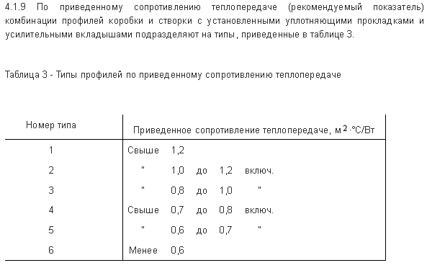
Полагаем, что заказчик, устанавливая требования подобным образом, вводит участников в заблуждение.

6. В п. 8 Кабель силовой с медными жилами с поливинилхлоридной изоляцией в поливинилхлоридной оболочке без защитного покрова, тип 1. Заказчиком установлено требование:
“Число токопроводящих жил не менее 2 шт. ...Цвет изоляции второй (при наличии) по порядку жилы кабеля синий или коричневый.”
Заказчик указывает, что меньше двух токопроводящих жил в кабеле быть не должно, и при указании требования к цвету второй жилы кабеля указывает “(при наличии)” тем самым указывая, что ее может и не быть. Полагаем, что заказчик, устанавливая требования подобным образом, вводит участников в заблуждение.

7. В п. 17 Кирпич керамический рядовой формата 1,8НФ, марки М200, класса средней плотности 2,0 заказчиком установлено требование: Средняя плотность кирпича должна быть более 700 кг/м³, но менее 2400 кг/м³.
Согласно ГОСТ 530-2012 табл. 5 для кирпича с классом средней плотности 2,0 средняя плотность должна составлять 1410-2000 кг/м³, в то время как заказчик требует более 700, но менее 2400 кг/м³. То есть все значения в диапазоне более 700 до 1410 и более 2000, но менее 2400 кг/м³ будут заведомо неверными, так как относятся к другим классам средней плотности.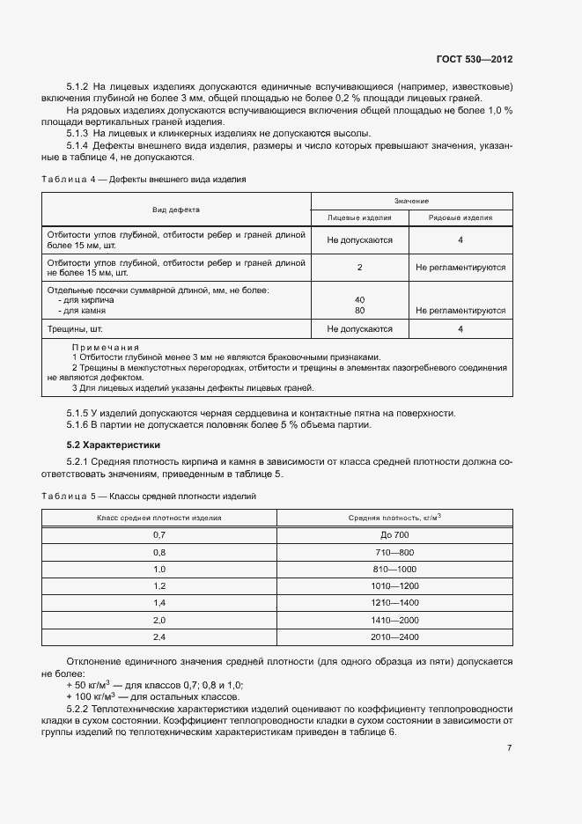
Полагаем, что заказчик, устанавливая требования подобным образом, вводит участников в заблуждение.

8. В п 22 Огнебиозащитньй состав.
“Температура окружающего воздуха при эксплуатации для хвойных пород древесины/для лиственных пород древесины шире чем от минус 40°С до +40°С.“
Согласно инструкции по заполнению формы “если значение показателя указаны через символ “-”, или указаны в формате “от … до … “ необходимо указать одно конкретное значение ( если показатель не сопровождается словами “диапазон”, “ в диапазоне”, “интервал”, в интервале”, “в пределах”), при этом крайние значения не входят в диапазон требуемых значений( если не сопровождается словом “включительно”).
Следовательно в данном параметре необходимо указать конкретное значение так как указано в формате от … до без слов диапазон, интервал, в пределах. Однако температура эксплуатации не может быть конкретным значением.
Таким образом Заказчик устанавливает противоречивое требование вводящее Участников в заблуждение.
9.В п 24 Краска масляная. Заказчиком установлено требование.
«Укрывистость невысушенной пленки краски, должна быть не более 130 г/м2.»
Согласно ГОСТ 10503-71 данный параметр определяется в зависимости от цвета. В требованиях к конкретным показателям поставляемого товара. цвет Заказчиком не установлено.
В ответе на запрос на разъяснение положений документации об электронном аукционе какой цвет требуется Заказчику.
Было дано следующее разъяснение положений документации об электронном аукционе от 04.08.2016 №РД7: “Цветовая гамма согласовываются с заказчиком”
Таким образом, Участники не могут предоставить значение по данному параметру так как цвет краски будет известен после подписания контракта. Таким образом, требование Заказчика вводит участников в заблуждение, так как указанное значение Укрывистость невысушенной пленки краски для одного цвета, который укажет Участник может не совпасть с цветом краски который в последующем потребует заказчик.

10. В п 25 Эмаль. ГОСТ 6465-76. Заказчиком установлено требование.
Массовая доля нелетучих веществ пф-115, % 49-70.
Согласно ГОСТ 6465-76. данный параметр определяется в зависимости от цвета. В требованиях к конкретным показателям поставляемого товара, цвет Заказчиком не установлено.
В ответе на запрос какой цвет требуется Заказчику.
Было дано следующее разъяснение: “9.Участнику необходимо оставить данный показатель в неизменном виде. Цвет по согласованию с Заказчиком” .
Требование Заказчика вводит участников в заблуждение, так как согласно инструкции «Согласно инструкции по заполнению формы “если значение показателя указаны через символ “-”, или указаны в формате “от … до … “ необходимо указать одно конкретное значение ( если показатель не сопровождается словами “диапазон”, “ в диапазоне”, “интервал”, в интервале”, “в пределах”), при этом крайние значения не входят в диапазон требуемых значений( если не сопровождается словом “включительно”).», а Заказчик согласно разъяснениям требует оставить значения в интервале без изменения.

11. В п 26 Керамогранитная плитка. Заказчиком установлено требование.
“Длина и ширина, мм не более ±1,5. ...Ширина, мм, должна быть 400. Длина, мм, должна быть 400.”
Заказчиком установлено противоречивое требование к длине и ширине которые должны быть не более ±1,5 и в тоже время ширина и длина должна быть 400 мм. Исходя из данного требования Участнику не предоставляется возможным понять какой длины и ширины требуется керамогранитная плитка Заказчику. Так же из требований совершенно не ясно, что именно требует Заказчик: длину и ширину или отклонение по длине и ширине или еще какой-либо параметр характеризующий керамогранитную плитку?
Так же, Заказчик несколько раз вносил изменения к требованиям конкретных показателей используемых материалов, но данное противоречивое требование так и не поменяли. В связи с этим считаем что Заказчик преднамеренно вводит участников в заблуждение устанавливая подобное требование.

12. В п 28 Щебень Заказчиком установлено требование.
Фракция щебня должна быть св. 5 (3) до 20 мм. Полные остатки на контрольных ситах при рассеве щебня должны соответствовать указанным в таблице (указать фактические значения):
Диаметр отверстий контрольных сит, мм | 5 | 12,5 | 20 | 25
Полные остатки на ситах, % по массе | менее 100 | менее 100 | менее 100 | менее 100
Однако согласно ГОСТ 8267-93, п. 4.2.2 . Полные остатки на контрольных ситах при рассеве щебня и гравия фракций от 5 (3) до 20 мм
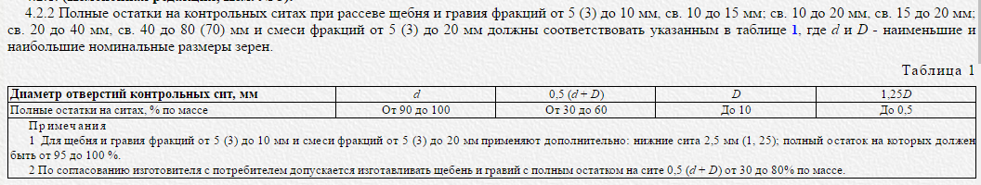
для диаметра отверстий консольных сит 12,5мм, 20мм, 25мм полные остатки на ситах должны быть от 30 до 60, до 10, до 0,5 % по массе соответственно, Заказчик же устанавливает требование в виде менее 100 % по массе.
Таким образом, требование Заказчика противоречит требованию ГОСТ и вводит участников в заблуждение.

Формирование Требований к материалам/товарам используемых при выполнении работ подобным образом не является надлежащим исполнением требований ст. 33 Федерального закона № 44-ФЗ.
«Статья 33. Правила описания объекта закупки
Путеводитель по контрактной системе. Вопросы применения ст. 33
1. Заказчик при описании в документации о закупке объекта закупки должен руководствоваться следующими правилами:
1) описание объекта закупки должно носить объективный характер. В описании объекта закупки указываются функциональные, технические и качественные характеристики, эксплуатационные характеристики объекта закупки (при необходимости). В описание объекта закупки не должны включаться требования или указания в отношении товарных знаков, знаков обслуживания, фирменных наименований, патентов, полезных моделей, промышленных образцов, наименование места происхождения товара или наименование производителя, а также требования к товарам, информации, работам, услугам при условии, что такие требования влекут за собой ограничение количества участников закупки, за исключением случаев, если не имеется другого способа, обеспечивающего более точное и четкое описание характеристик объекта закупки. Документация о закупке может содержать указание на товарные знаки в случае, если при выполнении работ, оказании услуг предполагается использовать товары, поставки которых не являются предметом контракта. При этом обязательным условием является включение в описание объекта закупки слов "или эквивалент", за исключением случаев несовместимости товаров, на которых размещаются другие товарные знаки, и необходимости обеспечения взаимодействия таких товаров с товарами, используемыми заказчиком, а также случаев закупок запасных частей и расходных материалов к машинам и оборудованию, используемым заказчиком, в соответствии с технической документацией на указанные машины и оборудование.

Ввиду данных оснований, считаем требования установленные в документации нарушают права потенциальных Участников данной Закупки.
На основании и руководствуясь Федеральным законом N 44-ФЗ «О контрактной системе в сфере закупок товаров, работ, услуг для обеспечения государственных и муниципальных нужд» и "Кодексом Российской Федерации об административных правонарушениях" – ООО "АЛЬФА ТЕНДЕР" просит:
- Приостановить размещение государственного заказа по результатам открытого аукциона в электронной форме № 0190200000316007445 до рассмотрения настоящей жалобы по существу.
- Провести внеплановую проверку Заказчика на нарушения требований Федерального закона от 05.04.2013 N 44-ФЗ «О контрактной системе в сфере закупок товаров, работ, услуг для обеспечения государственных и муниципальных нужд», в части размещения заказа.
- Признать Заказчика нарушившим требования Федерального закона от 05.04.2013 N 44-ФЗ «О контрактной системе в сфере закупок товаров, работ, услуг для обеспечения государственных и муниципальных нужд».
- Выдать Заказчику предписание об устранении нарушений требований Федерального закона от 05.04.2013 N 44-ФЗ «О контрактной системе в сфере закупок товаров, работ, услуг для обеспечения государственных и муниципальных нужд».

Приложения:
- Копия извещения с сайта http://zakupki.gov.ru о проведении электронного аукциона.
- Копия решения о назначении Генерального директора ООО "АЛЬФА ТЕНДЕР".

Генеральный директор
ООО "АЛЬФА ТЕНДЕР" Сорокин С. В.

